**星华科技（惠州）有限公司**

**招聘简章**

**招聘时间：2017年10月26日晚19:00**

**招聘地点：西校区石化楼318会议室**

**一、公司简介：**

星华科技（惠州）有限公司为(HK)星华集团下属企业，坐落在国家级惠州市大亚湾经济技术开发区，园区总面积14万平方米。生活区配套完善，环境优美。公司主要生产单面、双面、多层线路板，下设三个事业部，是国际上线路板行业中的知名企业，主要客户有德国宝马、韩国三星、LG、大金等知名企业。公司的发展方向是规范化管理、高品质、高效益。公司十分重视为员工提供公平的竞争环境和规则，建立完善的考核机制并注重内部员工的培养。公司严格遵守国家劳动法律、法规，并极力推行国家职业健康标准，力求在企业发展经济效益的同时，不断改善劳动条件和提高员工福利待遇，使公司全方位均衡发展。

公司为员工提供带有阳台、双卫生间、宽敞明亮的免费宿舍，园区饭堂一日四餐提供多种南北风味的饭菜，多种高规格的购物、娱乐休闲设施，宽敞的员工餐厅，整洁的供餐区域，舒适的住宿环境，创造出家庭式的员工小区。每天有“星华”大巴来往于园区与市区间，接送外宿员工上下班。

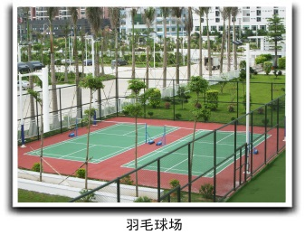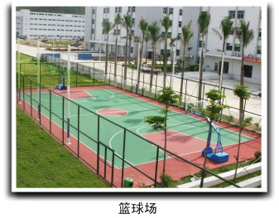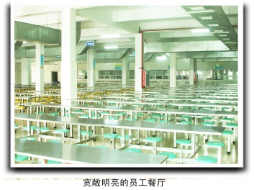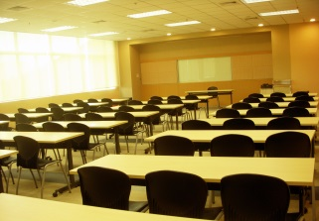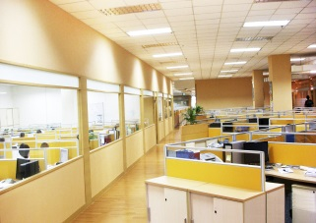

羽毛球场

篮球场

员工食堂

培训室

办公室

**二、薪酬福利：**

1、本科应届毕业生**4000-6000元/月**；

2、公司提供完善的在职培训、公平的晋升平台和职业规划；

3、工业园内有员工餐厅、超市、网吧等，为员工提供免费住宿。

**三、晋升路径：**

**部门经理**

**主管**

**工程师**

**管培生（助理工程师）**

**24个月后**

1、应届生入职后先后在**技术类**（**工艺、工程**）、**质量管理、生产管理、营销管理**等岗位进行轮岗培训；

2、轮训结束后，根据个人意愿及工作表现安排至技术类、质量管理类、生产管理类、营销类岗位工作；

3、进行岗位专业培训；

4、2年内晋升至部门经理岗位。

|  |  |
| --- | --- |
| **岗位类型** | **对口专业** |
| 技术类 | 过程装备与控制工程系、化学工程与工艺系、应用化学系、环境工程系、高分子材料与工程系、机械设计系 |
| 质量管理 |
| 生产管理 | 管理科学与工程系 |
| 营销管理 | 英语系、日语系 |
| 行政管理 | 安全工程系 |

**四、联系方式：**

地址：广东省惠州市大亚湾响水河工业园石化大道西38号

张先生 0752-5199625 /15363851531 邮编：516083

E-mail：[zhangweile@starchinahz.com.cn](mailto:zhangweile@starchinahz.com.cn)